МОУ «Ирбитская средняя общеобразовательная школа № 9

Публичный доклад
МОУ "Ирбитская средняя общеобразовательная
школа № 9"
за 2009—2010 учебный год

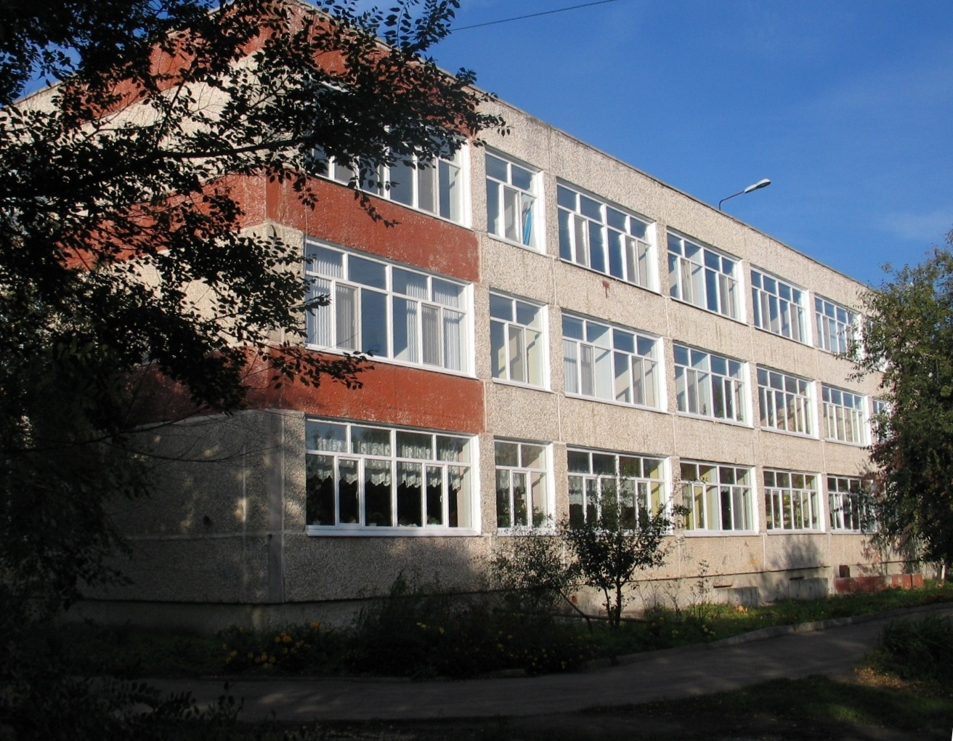


БУДУЩЕЕ НАШИХ ДЕТЕЙ
СОЗДАЁТСЯ НАМИ
СЕГОДНЯ

Аналитические материалы подготовили:
Силкина Н.П, директор школы
Хаманова Н.В, зам.директора по НМР
Дубских Л.А, зам. директора по УВР
Иванова М.В, зам.директора по УВР
Шмакова В.Г, зам.директора по ВВР
Белькова М.А, зам. директора по АХР
Микловцик Н.В, главный бухгалтер ОУ
Кравцова Е.Н, социальный педагог
Лабутина Л.Н, фельдшер ОУ
Торопова Е.Н, секретарь - делопроизводитель

Использованы материалы информационного сборника «Об итогах работы муниципальной системы образования г. Ирбита за 2009/2010 учебный год (Выпуск 4)», изданного Управлением образованием города Ирбита.

№ | Разделы доклада
1. | Общая характеристика школы и условий её функционирования.
2. | Особенности образовательного процесса.
3. | Условия осуществления образовательного процесса.
4. | Результаты деятельности школы, качество образования.
5. | Финансово — экономическая деятельность.
6. | Социальная активность и внешние связи школы.
7. | Решения, принятые по итогам общественного обсуждения.
8. | Заключение.  Перспективы и планы развития на 2010—11 учебный год

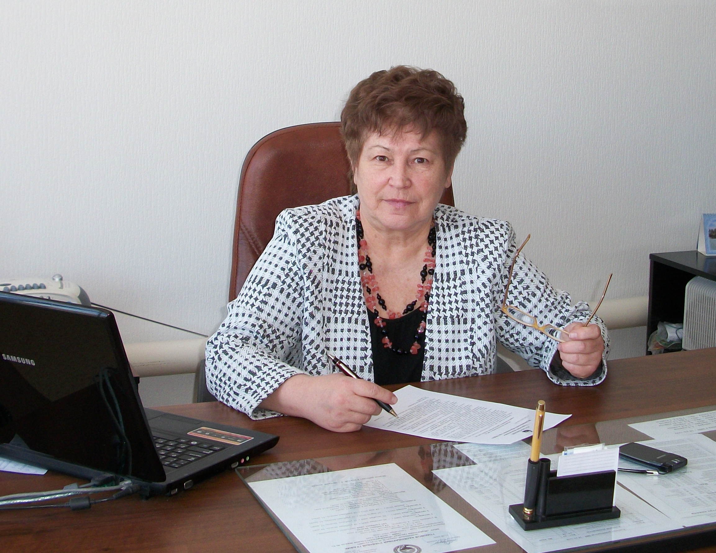

Директор Нина Петровна Силкина

Слово о школе
Сегодня время предъявляет школе новые требования –
научить выпускника умению планировать свою профессиональную карьеру,
достигать намеченных жизненных рубежей.
Родители хотят, чтобы в школе дети получили прочные знания (85% опрошенных родителей), были хорошо подготовлены к поступлению в ВУЗы (45% опрошенных),
имели достаточный культурный уровень (44% опрошенных родителей).
Этот социальный заказ общества с полной ответственностью выполняет школа № 9.
Горжусь, что в 2010 году, объявленном Годом Учителя,
по итогам рейтинга образовательных учреждений города
абсолютным лидером рейтинга признана школа № 9.
Признание вдохновляет нас, мы готовы к динамичному развитию.
Я признательна родителям за поддержание и развитие
лучших традиций взаимодействия семьи и школы,
за оказание помощи по созданию
благоприятных и комфортных условий для обучения детей.
Верю в творческий потенциал своего педагогического коллектива,
способного решать любые профессиональные задачи.
И дети у нас замечательные!

